**实验报告模板**

邓ZX 力92 2019010000 2021年10月1日

1. 实验目的

1、简要列出所做实验的目的

2、实事求是，不需要浮夸内卷

3、下面以弹簧振子实验为例，看一下实验的基本目的

4、观测简谐振动的特点

5、掌握质量、时间、长度等基本量的测量方法

6、练习并掌握最小二乘法直线拟合

1. 实验原理

实验原理不能照抄讲义，自己做总结凝练，一般原理部分不超过1页A4。

实验报告如无特殊要求，内容中文为宋体字体，英文字体为time new roman。公式及符号注意要用斜体等。

如果涉及到公式，请按word插入公式，同时按顺序标注公式的序号。注意，后面内容中引用公式时，可以写“（1）式中，或式（1）中”，直接调用，十分方便醒目。

使用LaTeX的同学，需要自行配备模板。

下面给出了弹簧振子的实验报告实验原理模板。

质量为 *m* 的物体悬挂在劲度系数为 *k*、上端固定的轻质弹簧下端，弹簧会向下自然伸长一定长度使弹力与物体重力平衡，在弹簧弹性变形范围内给定一个偏离使物体沿竖直方向上下振动，即形成弹簧振子，运动的物体被称为振子。

定量描述中采用以下坐标定义：定义振子运动位移沿竖直方向 *x* 轴、向下为正，且振子受合力为零的平衡位置处 *x*=0，同时振子所受合力 *F*、运动速度 *v* 均沿竖直方向、向下为正。忽略弹簧质量，忽略系统所受阻力，振动过程中振子所受合力与位移的关系为

|  |  |  |
| --- | --- | --- |
|  | 𝐹 = −𝑘𝑥 | （1） |

振子运动的动力学方程为：

|  |  |  |
| --- | --- | --- |
|  |  | （2） |

因此，振子会做简谐振动：

|  |  |  |
| --- | --- | --- |
|  | 𝑥 = 𝐴𝑐𝑜s(𝜔𝑡 + 𝜑0) | （3） |

（3）式中 *A*、𝜑0与初始条件有关，而振动固有角频率*ω*由振动系统本身的性质决定

|  |  |  |
| --- | --- | --- |
|  |  | （4） |

弹簧振动周期T的公式为

|  |  |  |
| --- | --- | --- |
|  |  | （5） |

质量为m的物体悬挂在劲度系数为k、上端固定的轻质弹簧下端，弹簧会向下自然伸长一定长度使弹力与物体重力平衡，在弹簧弹性变形范围内给定一个偏离使物体沿竖直方向上下振动，即形成弹簧振子，运动的物体被称为振子。

1. 实验仪器

支架，弹簧，钩码，砝码，秒表，电子天平，数显高度尺。

实验仪器做简要的总结即可，若确实需要画图或者照片，请清晰在图中标注仪器或相关细节。如下图所示

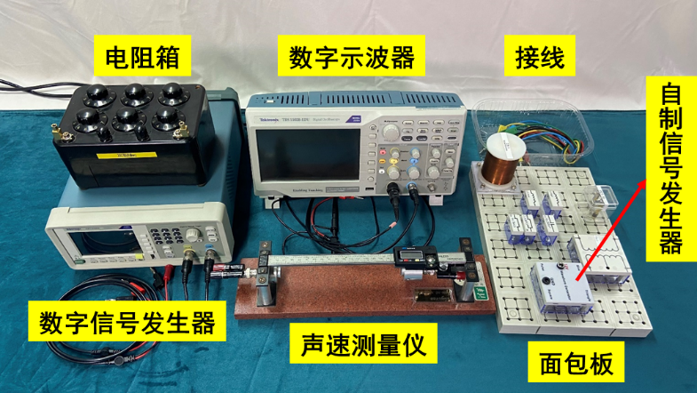

图1 示波器实验的测量仪器

图片要清晰，国际论文一般要求图片像素300*300dpi。图片里面有文字的标注，文字大小应该合适，需要能让评阅人清晰可见。图片下方标注图注“图X 相关图片说明”。

1. 实验任务及步骤

1. 测量6个弹簧的质量及钩码、各个砝码的质量。

2. 拉伸法测量6组弹簧的劲度系数 采用拉伸法测量弹簧的劲度系数。

3. 测量某一弹簧的振动周期，计算弹簧劲度系数k、弹簧等效质量系数 c。

4. 固定振子质量，改变弹簧劲度系数测周期，验证T-k 的关系。

如上所示，不要照抄讲义，精炼实验过程，简要如实地表述自己所做实验的内容。

1. 数据处理
2. 测量6个弹簧的质量以及钩码、各个砝码的质量。

表1：固定条件下弹簧周期的测量

实验条件：初始幅值30mm 砝码数7

|  |  |  |  |  |  |  |
| --- | --- | --- | --- | --- | --- | --- |
| 弹簧序号 | 1 | 2 | 3 | 4 | 5 | 6 |
| 劲度系数 | 14.3472 | 10.9051 | 7.9491 | 6.6756 | 5.5066 | 4.4924 |
| 第一次测量时间/s | 29.00 | 33.62 | 38.93 | 43.16 | 47.69 | 52.62 |
| 第二次测量时间/s | 29.10 | 33.69 | 38.97 | 43.16 | 47.65 | 52.63 |
| 第三次测量时间/s | 29.00 | 33.69 | 38.96 | 43.22 | 47.66 | 53.63 |
| 平均周期/s | 0.5807 | 0.6733 | 0.7791 | 0.8636 | 0.9533 | 1.0525 |

表格要有表头，如上表中的“表1 固定条件下弹簧周期的测量”，注意按表格出现顺序标注序号。

如果控制变量法测定，请在表头下面靠右给出相关的实验条件，如表1所示。若实验条件内容多，则可以单独一自然段，用以描述实验各参量及简要过程。

表格内容要清晰准确，要标注物理量的单位。数据要居中放置。最终表格也要居中放置。



图2 不同基极电压UG下的Ip~ Ua的变化曲线

作曲线图要求：

（1）合适设置坐标区间，使曲线要占据图片70%的空间，不能过小，也不能显示不全；

（2）要标注横纵坐标及单位。

（3）曲线要设置成不同颜色，并在图中标注出各曲线代表的是参量，俗称图注。



图3 扫描电压*V*与测量次数*n*的线性拟合曲线

数据拟合要给出拟合方程，拟合图像，以及相关系数r。其中，相关系数r需要保留到不为9的小数位。

报告中公式推导可以进行简要推导，若是特别复杂的公式推导，则需要在报告后面附加一个附录。

利用线性回归公式进行线性拟合，

|  |  |  |
| --- | --- | --- |
|  |  | （6） |

采用Origin软件直接得到，斜率和截距：

|  |  |  |
| --- | --- | --- |
|  |  | （7） |

拟合系数为：

|  |  |  |
| --- | --- | --- |
|  |  | （8） |

计算*Ug*的不确定度，首先A类不确定度：

|  |  |  |
| --- | --- | --- |
|  |  | （9） |

首先B类不确定度：

|  |  |  |
| --- | --- | --- |
|  |  | （10） |

总的不确定度：

|  |  |  |
| --- | --- | --- |
|  |  | （11） |

最终得到电压：

|  |  |  |
| --- | --- | --- |
|  |  | （12） |

不确定度的计算，具体计算过程可以附录到报告的附录部分。

不确定度的有效位数保留1~2位。通常，首位数字大于5，取1位。小于3，取2位。最终书写数据形式以不确定的小数位数为准，对齐誊写数据。

1. 实验小结

每个实验报告都要有小结，针对所做实验的简单总结，内容不限于所做内容总结、实验思考、团队致谢、实验展望、实验改革建议等。不需要浮夸，要严谨求实，如实表述。可以正面肯定，也可以负面批评，一切合理建议都欢迎。

1. 思考题

如实验课堂或讲义中给出相关的思考题，请根据个人理解回答思考题，切勿抄袭。

* 1. 理论推导均质柱状弹簧的等效质量系数 c，并比较实验值与理论值。[1]
  2. 对本次实验有哪些建议？可以从授课讲授、实验设计、测量方法、数据处理等方面自由建议。[2] 相关引用文献标注[X]，X为引用文献的序号。按出现顺序标注。

1. 参考文献

实验报告中如有借鉴别人的信息，网站等，文献资料等，标注到参考文献中。文献引用格式采用国内常用期刊的国标格式，请同学们注意。

[1] 丁慎训，张连芳. 物理实验教程[M]. 第二版. 北京：清华大学出版社, 2002.

[2] 张卫山,杨善恒,鲁应涤,等.基于Origin的弗兰克-赫兹实验数据分析[J].赤峰学院学报：自然科学版,2012,(17).6-7.

[3] 樊玉勤.Origin在弗兰克-赫兹实验数据处理中的应用[J].重庆科技学院学报(自然科学版),2011,(2).177-179.

1. 附录

一般把实验研究中得到的繁杂的数学推导、实验观察记录、或其它不便放入正文中的资料列入附录，以便查证。

1. 原始数据（见后页）

原始数据一定附后，拍照或者电子版数据都可以，这是实验记录的原始记录。其意义在于，对于争议性科研工作，工作完成后，可能几年甚至几十年后出现查找原始数据的问题。因此务必养成电子化保存原始数据的习惯。

